Программа развития социальной активности обучающихся начальных классов «Орлята России»

Чтобы стать участником программы необходимо классному руководителю:
зарегистрироваться на сайте РДШ.РФ;
заполнить и загрузить согласие на обработку персональных данных (если документ еще не загружен);
подать заявку на странице программы (https://рдш.рф/competition/2686), где указать регион и наименование образовательной организации;
С сентября 2022 года в личном кабинете откроется доступ для регистрации руководителем детей из курируемого класса.
Заявку подают исключительно педагоги/классные руководители.
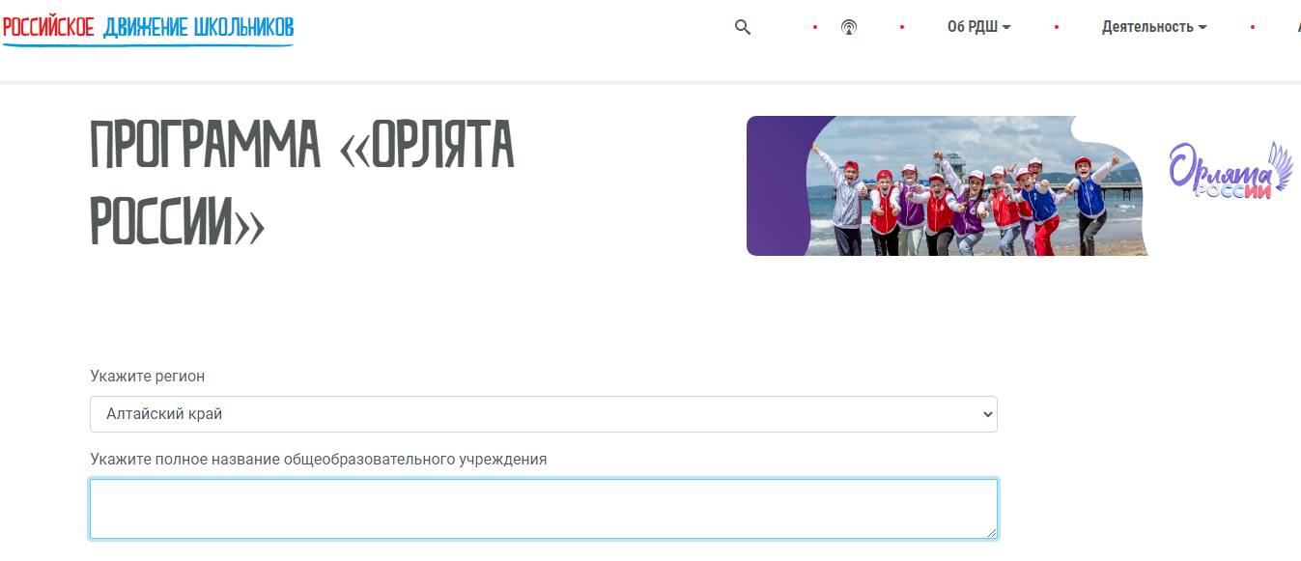

с 11 июля стартовал Всероссийский конкурс на разработку эскизов коллекции формы учащимся начальных классов программы «Орлята России». Крайний срок подачи заявки – 31 июля 2022 года.

Подробнее по ссылке https://рдш.рф/competition/2695

